Station 1: Verwandtschaftsverhältnisse
Filmsequenz: Minute 05:11-08:02

Fülle den folgenden Lückentext richtig aus.
Eine gute und sehr große Mahlzeit für eine Spitzmaus ist ein ______________________________!
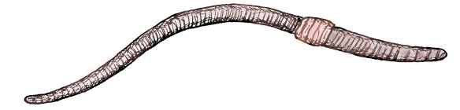
Diese Vorliebe teilt die Spitzmaus mit ihren beiden Verwandten, dem ____________ und dem _________________. Alle drei haben eine lange ____________________, einen ganz hervorragenden ____________________________ und ernähren sich von _____________________, ___________________ und anderen _________________________. Alle drei gehören zur Ordnung der __________________________________.

Echte Mäuse gehören zur Ordnung der ______________________. Verwandte von ihnen, die ihnen zum Verwechseln ähnlich sehen, sind __________________. Auch sie haben scharfe ______________, mit denen sie sich sogar durch eine Holzwand nagen können! Genau wie Mäuse lieben sie die Nähe zum Menschen, denn hier finden sie _______ _____ ___________________.
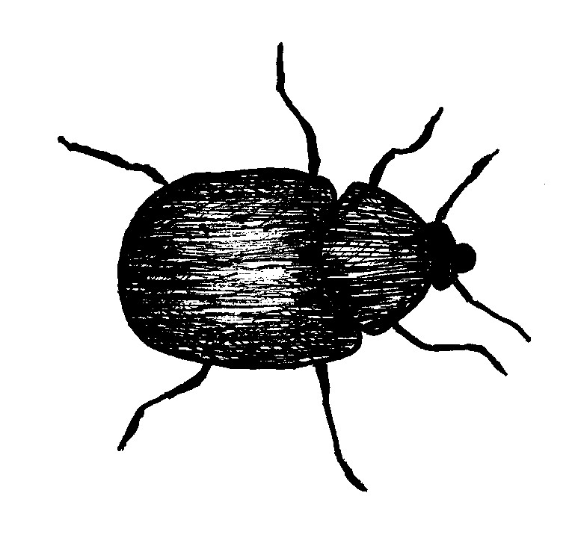
Ein Verwandter, der eher die Weite und Ruhe liebt, ist der __________________________. In den lockeren Böden hat er sich blitzschnell ein Loch gegraben, um sich vor Feinden aus der Luft zu verstecken. Ganz schön clever!

Ein weiterer gemeinsamer Verwandter ist das ________________________. Es zwar etwas größer, aber mindestens genauso flink! Im Gegensatz zur Maus hat es einen langen, buschigen __________________. Die Liebe zu Pflanzen teilen sie sich – Samen aus großen ______________________ sind sein Leibgericht!
Einen wahrhaftigen Rekord hält der ____________, er ist _______ ______________ ________________________ _______________________! Während die zuvor genannten Tiere vor allem in eher ______________ Lebensräumen anzufinden sind, liebt er jedoch das Wasser.
© M. Frietsch (2)
Schwanz – Ratten – Regenwurm – trockenen – Eichhörnchen – Schnauze – Insektenfresser – Geruchssinn – Nagetiere – Zähne – Maulwurf – das größte Säugetier Deutschlands – Feldhamster – Biber – Würmern – Insekten – viel zu fressen – Kleintieren – Igel – Tannenzapfen

